Pjotr Iljitsch Tschaikowski

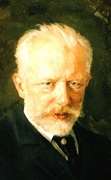
- Pjotr Iljitsch Tschaikowski ist am 25. April 1840 im Uralgebirge in der kleinen Stadt Votkinsk geboren.
- Sein Vater, Bergingenieur, war der Direktor eines Werkes.
- 1849 ist die Familie von Tschaikowski nach Alapaevsk, und ein Jahr später - nach St. Petersburg übersiedelt.
- Mit 10 Jahren wurde Tschaikowski in eine Rechtsschule geschickt.
- Hier begann er sich ernst mit der Musik zu beschäftigen.
- Die Schüler versammelten sich oft im musikalischen Zimmer und hörten dort Tschaikowski, der nicht nur verschiedene Stücke ausdrucksvoll spielte, sondern auch improvisierte.
- 1859 hat Tschaikowski die Rechtsschule beendet, und bekam eine Stelle im Justizministerium.
- Doch gefiel ihm der Dienst nicht.
- In der Freizeit besuchte er das Theater, insbesondere die Oper.
- 1862 trat Tschaikowski in das von Anton Rubinstein gegründete Petersburger Konservatorium ein.
- Im Konservatorium waren seine Lehrer die berühmten Komponisten N. Saremba und A.Rubinstein.
- 1865 beendete Tschaikowski das Konservatorium mit der silbernen Medaille.
- 1866 begann er als Pädagoge im Moskauer Konservatorium zu arbeiten.
- Er lernte damals die berühmten russischen Musiker, Literaten und Künstler kennen.
- In dieser Zeit komponierte Tschaikowski viel und intensiv.
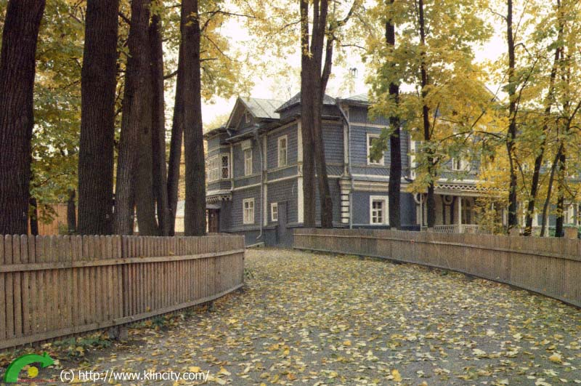
- Im Laufe von zehn Jahren hat er viele Musikstücke komponiert: drei Sinfonien und andere Stücke für das Orchester, Klavierkonzert Nr. 1, Quartette, vier Opern: "Heerführer", „Opritschnik“ (Leibwächter), "Undine" und "Wakula der Schmied", das Ballett "Schwanensee", viele wunderschöne Romanzen, bemerkenswerte Klavierstücke, wie, zum Beispiel, der Zyklus die "Jahreszeiten".
- Am Ende 1877 ist Tschaikowski erkrankt, und die Freunde haben ihn ins Ausland geschickt.
- Im Ausland setzte er fort, intensiv zu arbeiten und komponierte ein Musikstück nach dem anderen.
- Hier lernte er viele ausländische Komponisten kennen: Brams, Grig, Sain - Sance, Massenet.
- Die Musikwerke dieser Jahre wurden immer mehr dramatisch.
- Die letzten Jahre seines Lebens wohnte Tschaikowski nicht weit von Moskau - in Maidanowo und in Klin.
- Tschaikowski hat viele musikalische Werke hinterlassen: 9 Opern, 3 Ballette, zahlreiche Klavier- und Orchesterwerke, Werke für Soloinstrument und Orchester, 7 Sinfonien, Lieder, Vokalwerke, die noch heute die Menschen bewegen.
- Tschaikowski ist in der Nacht vom 24. zum 25. Oktober 1893 gestorben.

